TRIBUNAL SUPERIOR DEL DISTRITO JUDICIAL DE
República de Colombia Rama Judicial
BOGOTA

SALA CIVIL

LA SECRETARIA DE LA SALA CIVIL DEL TRIBUNAL SUPERIOR EL DISTRITO
JUDICIAL DE BOGOTA D.C.

A VISA ACCION DE TUTELA

Que mediante providencia calendada VEINTIDOS (22) de febrero de dos mil dieciocho (2018) al conocimiento de la H. Magistrado RICARDO ACOSTA BUITRAGO, CONCEDE LA IMPUGNACION promovida por IVAN VALENCIA REDONDO contra JUZGADO 3 CIVIL DEL CIRCUITO DE EJECUCION DE BOGOTA dentro de la acción de tutela radicada con el No 110012203000201800362, por lo tanto se pone en conocimiento la mencionada sentencia a JORGE HELI GAMBA MARTINEZ apoderado de ADRIANA ROMERO M dentro del proceso No 2016-00141.
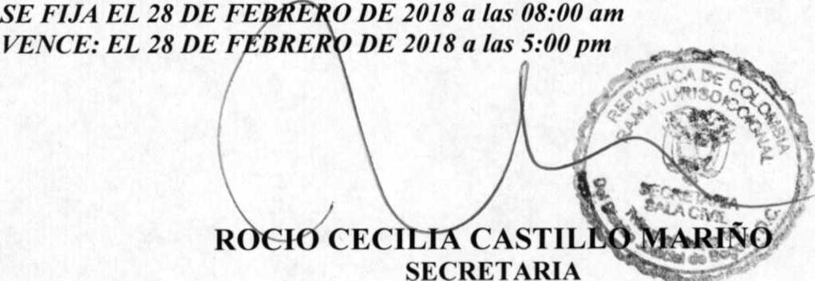

Bogotá, D.C, Av. Calle 24 N° 53 - 28 Torre C Oficina 305 Conmutador 4233390 Fax Ext. 8350, 8351 tutelasen iltsbta a cendoj. rama judicial, gov.co

27/02/2018 09:39

